## 一、

注意：因系统是基于谷歌内核开发，如果大家在操作时，点击没有任何反映，请尽量使用谷歌浏览器、火狐浏览器，登录教务系统。

菜单位置:【大学生创新创业计划】—【项目申报审核】

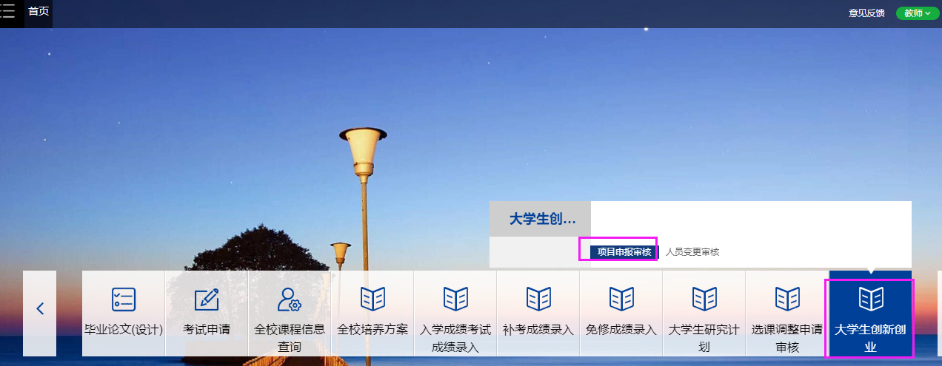

## 功能说明

1. 点击“项目申报审核”，页面展示如下：

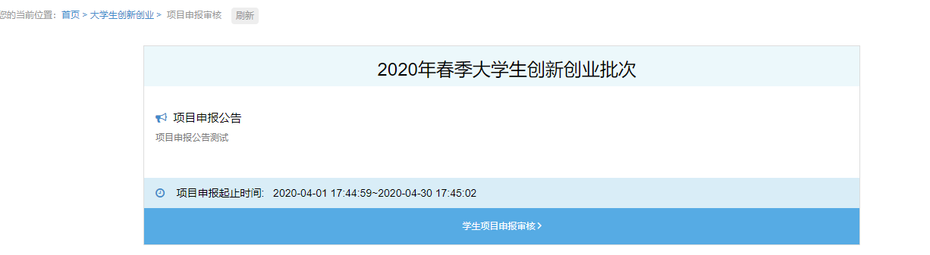

1. 点击“项目申报审核”按钮，界面跳转如下：

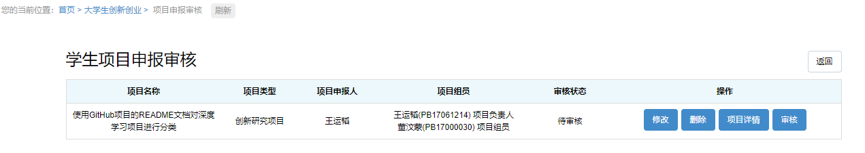

（1）点击“修改”，导师可对学生申报的项目直接进行修改。

1. 点击“删除”，可删除学生申报的项目。
2. 点击“项目详情”，可查看项目的详情。
3. 点击“审核”，可审核学生提交的项目，审核后自动给学生发送短信和邮件。
4. 审核通过后，也可撤回学生修改。

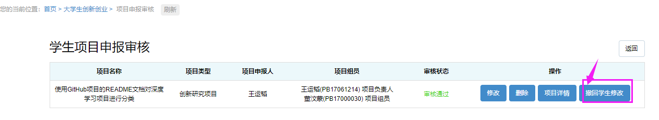

## 二、人员变更审核

选择学生菜单主要是针对老师申报项目，学生选择项目，导师进行确认环节。

菜单位置:【大学生创新创业】—【人员变更审核】

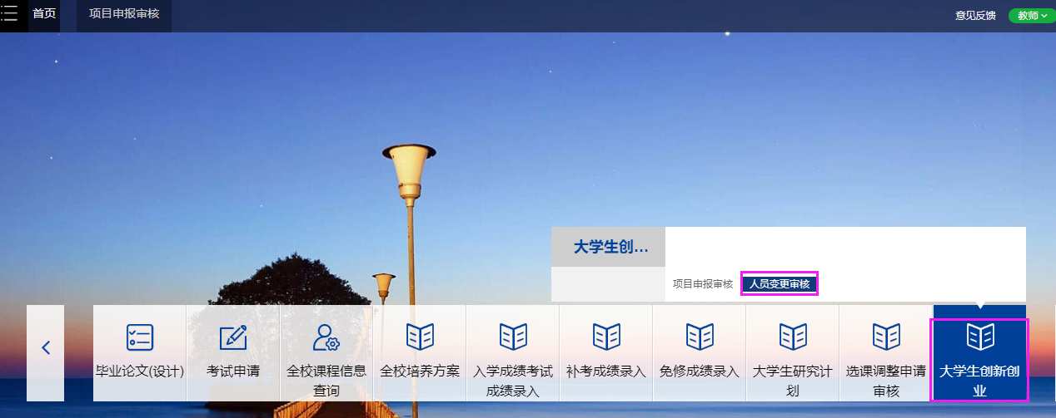

## 功能说明

1. 点击“人员变更审核”，页面展示如下：

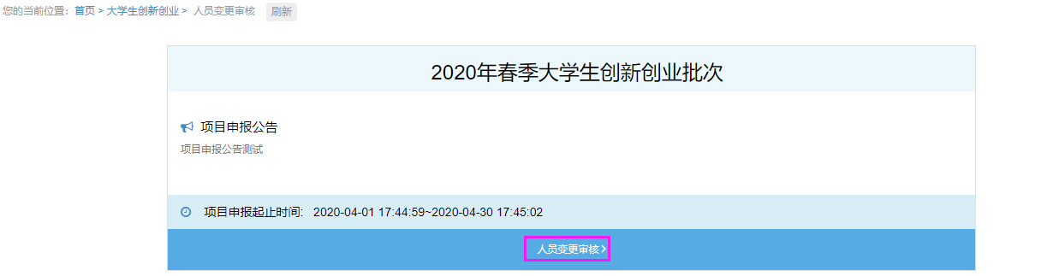

1. 点击“人员变更审核”按钮，界面跳转如下：

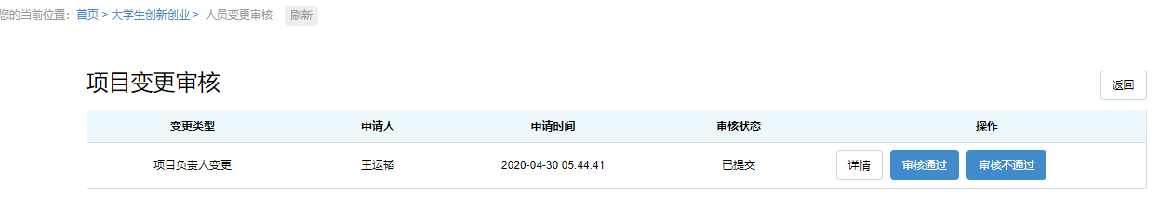

可查看变更详情，并可对申请记录进行审核。